本文以树莓派为例。

1. 首先到<https://github.com/FH0/ygk/releases>下载系统架构对应的核心，通过uname -m命令查询得树莓派的系统架构为aarch64，对应arm64架构

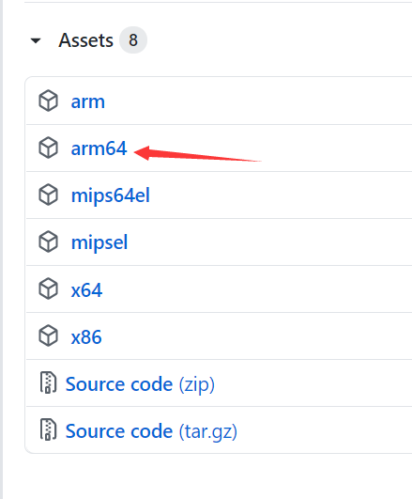

1. 上传到树莓派然后改名为ygk

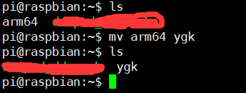

1. 新建ygk.json，把下面的内容粘贴进去，端口和密码可以自己改，然后上传到树莓派。

{

"setting": {

"daemon": true

},

"tun": {

"name": "tun3",

"address": "10.5.5.1",

"netmask": "255.255.255.0",

"mtu": 1500,

"path": "/dev/net/tun"

},

"listen": {

"address": "0.0.0.0",

"port": 8888,

"password": "8888",

"timeout": 300

}

}

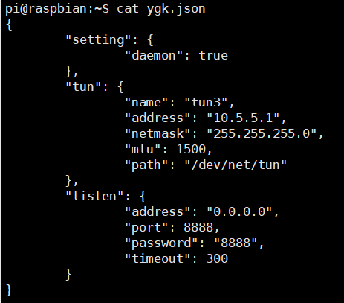

1. 赋予ygk执行权限：chmod +x ygk
2. 使用root权限执行./ygk -c ygk.json

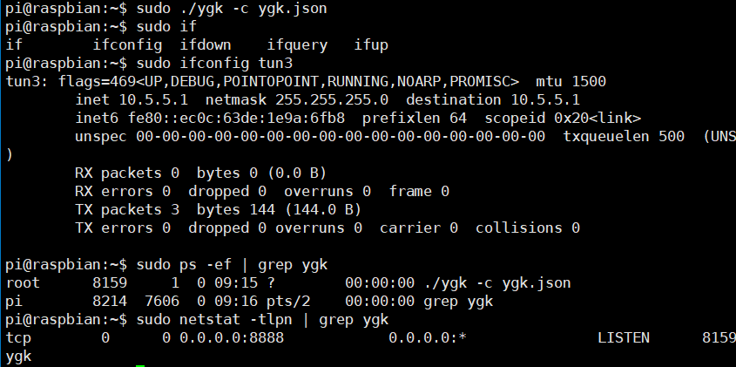

1. 添加防火墙规则

sudo bash -c "echo 1 >/proc/sys/net/ipv4/ip_forward"

sudo iptables -t nat -I POSTROUTING -s 10.5.5.0/24 ! -d 10.5.5.0/24 -j MASQUERADE